黑米支付平台
_商户使用说明

版本V1.3

2018年9月

声 明
本文档所有权和解释权归黑米支付开发团队所有，未经书面许可，不得复制或向第三方公开。

目录
目录 2
1. 商户基础信息 3
2. 商户设置 3
3. 收款码设置 4
4. 订单查询/处理 6
5. 充值/消费记录 7
6. 快捷商品配置 8

商户基础信息
操作菜单：商户管理-商户基础信息

查看商户基础信息，如当前套餐，有效期等，也可以进行商户sign_key重置和充值等操作
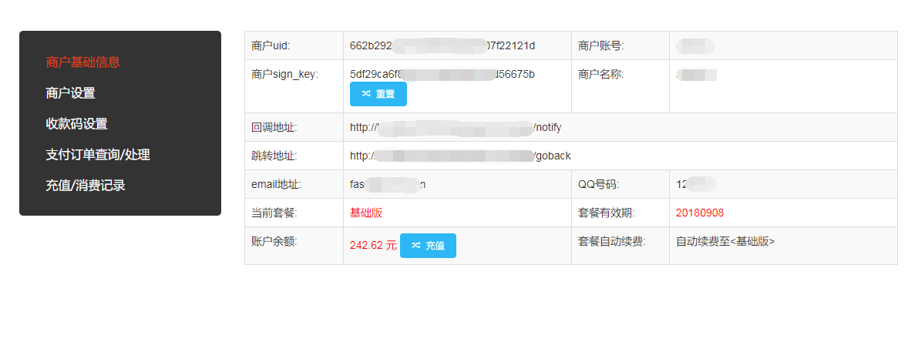

商户设置
操作菜单：商户管理-商户设置

对商户的各种信息进行配置，设置完成，请点击保存设置，如下图所示：
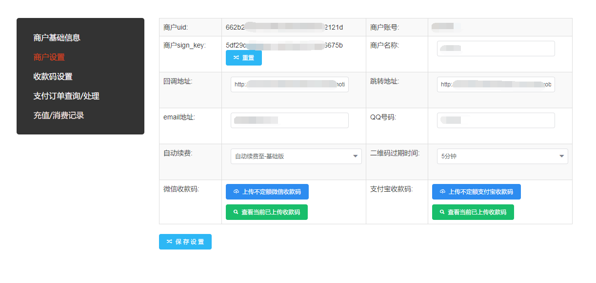
- 配置回调地址：这个是通知回调地址，支付成功后，平台将会请求这个地址，并发送相关的订单信息，系统上线后，请配置好回调通知地址，否则将无法进行回到通知。
- 配置跳转地址：这个是采用平台的支付页面，支付完成后的跳转地址，如果床单订单的时候没有传跳转地址，则默认采用此跳转地址。
- 自动续费：商户充值后，可选择下月的自动续费方式，如果没有选择，则套餐到期后，接口将不可用，请保障账户余额充足，并选择了自动续费的套餐，避免套餐到期后影响使用。
- 二维码过期时间：默认二维码是5分钟过期，可以选择10分钟、15分钟过期，选择的时间越长，客户体验越好，但是可并发数也就越低，请根据实际情况进行选择。
- 微信收款码：这里上传的是微信不定额的收款码，也就是需要客户自己输入金额的收款码，只有在所有定额的收款码都被占用的情况下才会使用这个收款码，建议多上传定额的收款码，如果有足够的定额收款码，这里可以上传。
- 支付宝收款码：这里上传的是支付宝不定额的收款码，也就是需要客户自己输入金额的收款码，只有在所有定额的收款码都被占用的情况下才会使用这个收款码，建议多上传定额的收款码，如果有足够的定额收款码，这里可以上传。

收款码设置
操作菜单：商户管理-收款码设置

收款码设置，是提供给商户上传微信、支付宝的定额收款码的，支持批量上传，如下图所示：
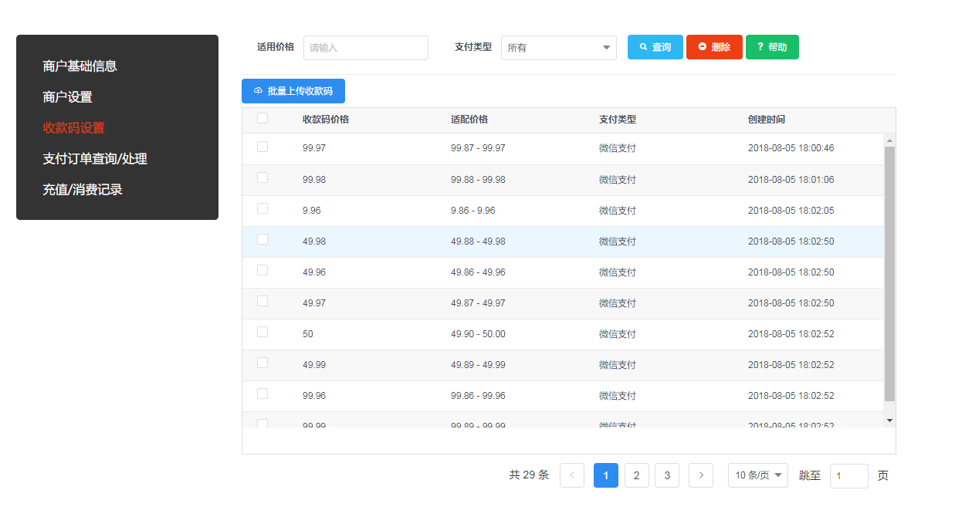
上传说明：
- 上传的定额收款码请使用微信，支付宝的二维码收款功能中的保存图生成的二维码图片，而不是通过手机截屏的图片，
- 可以批量上传，上传后自动识别图片的支付类型，收款金额等，一般都会识别正确，如果不正确，请自行检查收款码价格等信息。

标准的微信，支付宝定额收款码如下图所示：
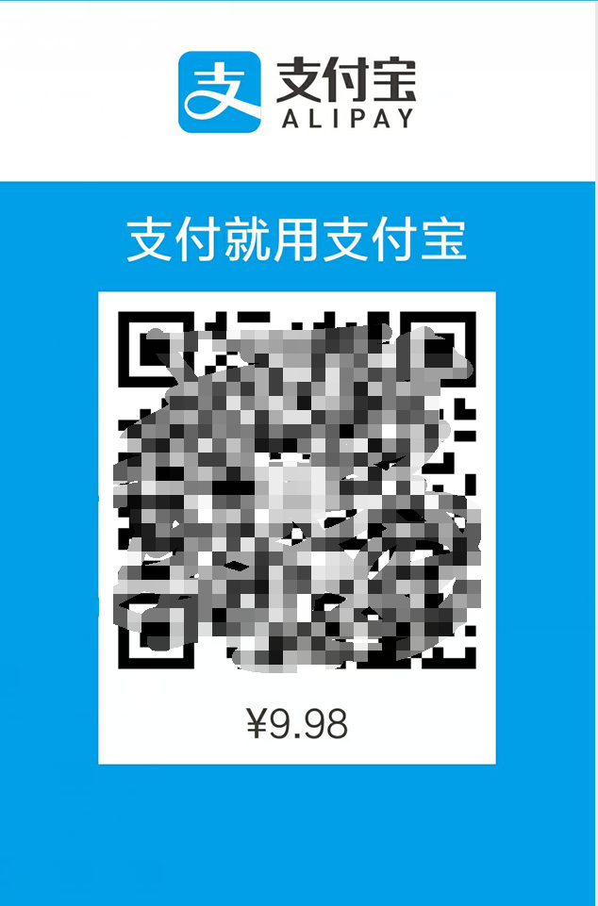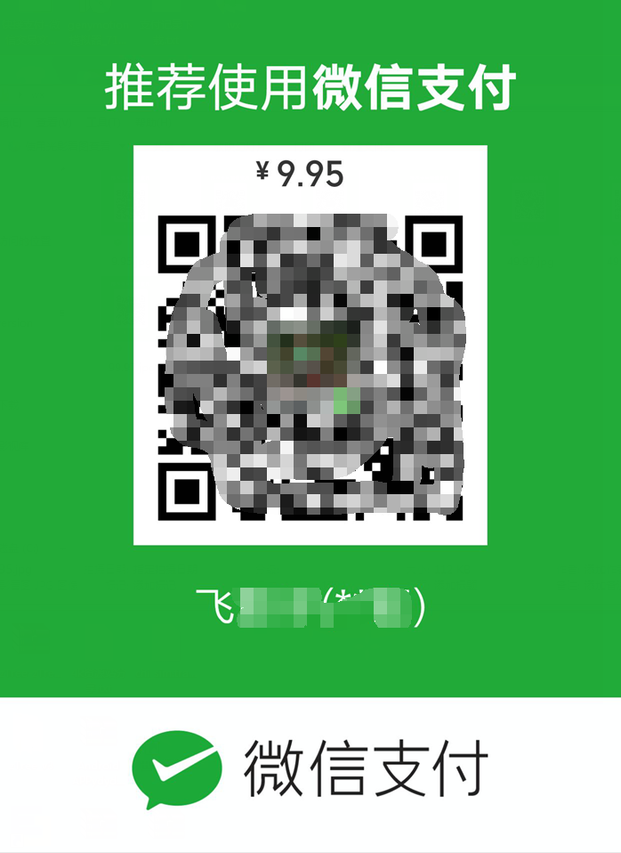

订单查询/处理
操作菜单：商户管理-订单查询/处理

订单查询：可以输入订单ID，订单时间，支付状态等查询订单，如下图所示：
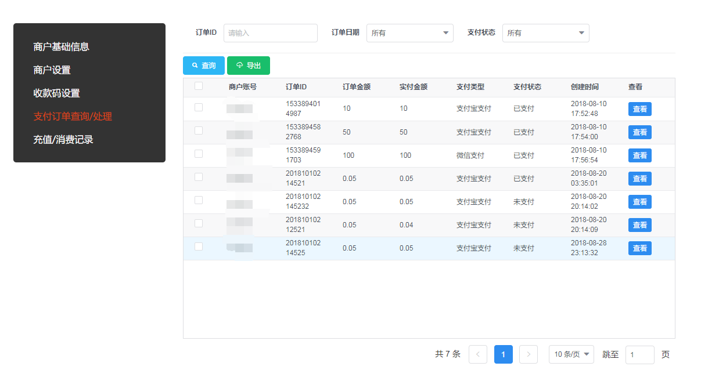
支付订单明细：双击某条订单可以查看订单明细，如下图所示：

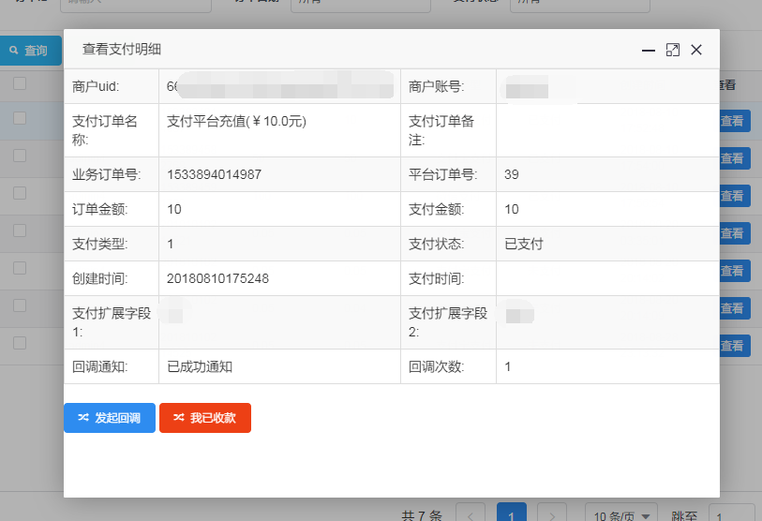

发起回调：通过<发起回调>按钮，可以手工发起支付回调，主要用于回调失败（如回调过程中，您的系统宕机了）的情况，手工发起回调。

我已收款：通过<我已收款>按钮，可以对当前订单进行收款确认，在这里进行手工收款的，不需要收取手续费。但是要注意，所有订单，一旦确认收款的，将不可回退，请谨慎操作。

充值/消费记录
操作菜单：商户管理-充值/消费记录

查询操作：可根据时间，和类型对当前商户的充值，消费记录进行查询，如下图所示：
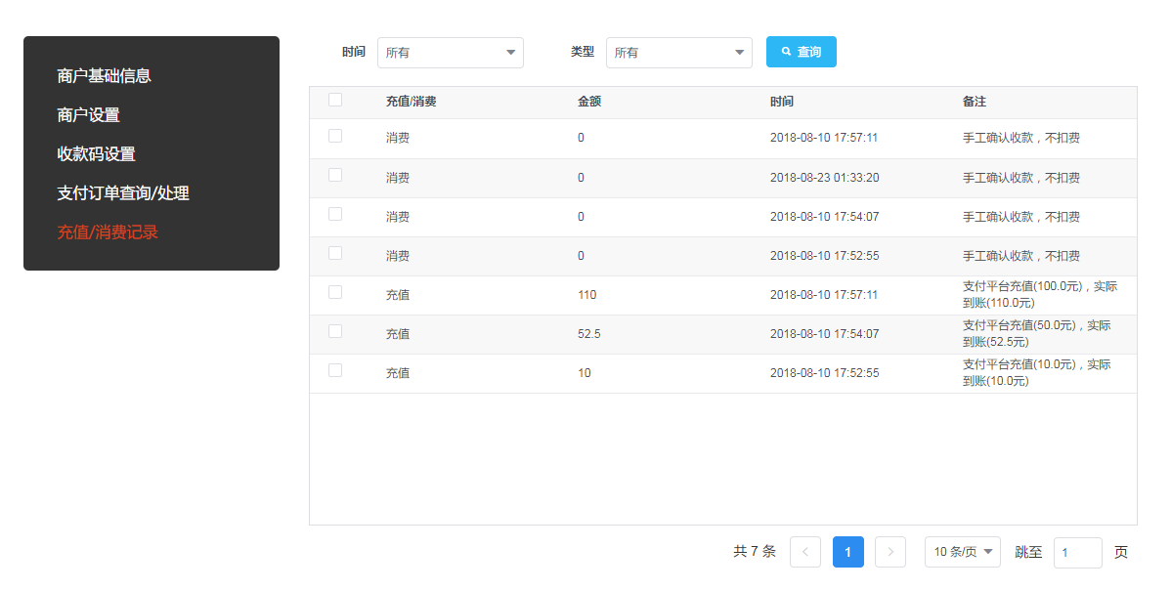

快捷商品配置
操作菜单：商户管理-快捷商品配置

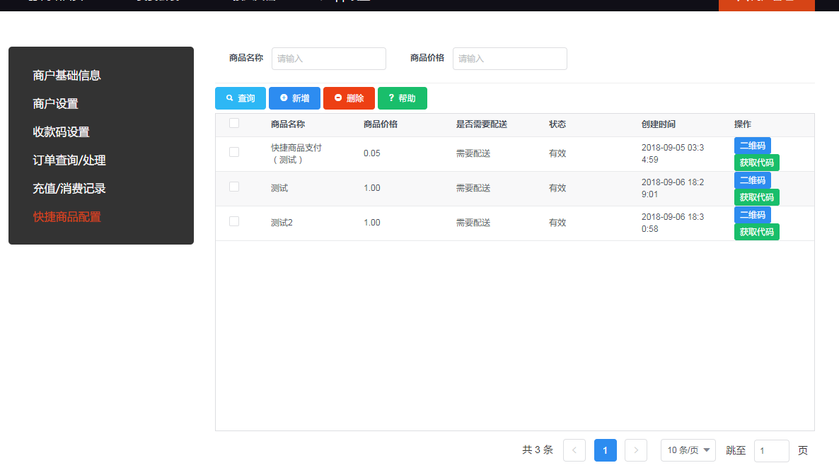
配置快捷商品可以非常方便的集成商品下单与支付流程，具体的操作与帮助说明，请上系统进行操作体验。

